


： :xx省xx市 :qq.com :12345678091

XXX的个人简历

基本资料
姓名：
性别： 年龄：
学历： 毕业院校：
电话： 薪资要求:

教育背景

毕业院校： xx工程大学
最高学历： 本科获得学位: 学士
所学专业： 工业与民用建筑专业
主修课程：建筑制图、建筑材料、房屋建 筑学、建筑力学、建筑结构、建筑施工技术、建筑施工组织与管理、土力学与地基基础、建筑CAD、建筑测量、建筑工程预算、建筑监理、建筑项目招投标与合同管理、建筑法规等

职业技能

能熟练使用和维护WINDOWS9X/ME/2000/Xp操作系统；
能较为熟练的运用FORTARN和C语言进行程序设计；
能熟练进行图形图像制作与处理，熟悉OFFICE,Word,PKPM等软件。
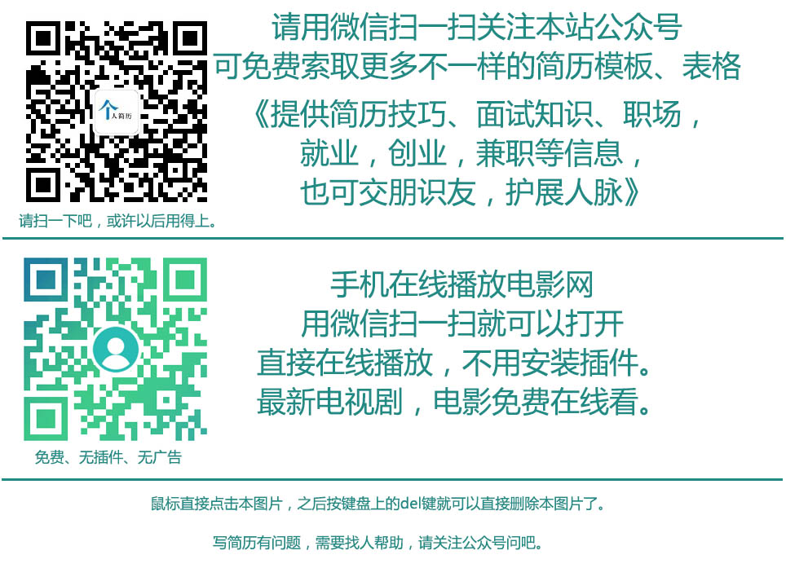
专业实习
★ 工程测量实习：平面图测绘实习。（二周）
★ 预算设计实习：砖混房屋造价预算。（一周）
★ 施工组织设计实习：单层厂房吊装组织设计。（一周）
★ 钢结构设计实习：单层厂房屋盖设计。（一周）
★ 钢筋混凝土设计实习：厂房楼盖设计。（一周）
★ 钢筋混凝土设计实习：单层工业厂房设计。（二周）
★ 砌体房屋结构设计实习：砖混住宅房屋设计。（二周）

专业能力
★ 具有从事建筑工程的规划、设计、施工管理、监理及造价控制管理能力。
★ 具有较强的组织协调及管理能力.
★ 具有建筑相关的教学能力。
★ 具有一定的办公写作以及信息检索方面的能力。

兴趣爱好
喜爱旅游，运动；对唱歌表演也很感兴趣，特别喜欢看电影、听音乐、阅读、思考、运动、社交等为主 要爱好，良好的生活与学习习惯！

工作经历

公司名称： xx有限公司中山司
公司性质： 股份制企业
所属行业： 房地产，建筑，安装，装潢
担任职务： 工程总监
工作描述： 主管的xxx项目建筑面积27万平方米，参与了项目的前期策划、规划设计等工作。特别是在项目实施阶段，带领工程项目管理团队对工程的质量、进度、投资等方面进行了有效的控制，从工程开工到竣工验收，仅用了15个月，取得了很好的经济和社会效益。
公司名称：xx工程咨询有限公司
公司性质： 股份制企业
所属行业： 房地产，建筑，安装，装潢
担任职务： 总监理工程师
工作描述： 从事工程监理、造价、咨询、招投标代理工作，曾担任中山市紫茵庭园、领东上筑花园小区、中山市垃圾发电厂项目的总监理工程师。

公司名称：xx工程咨询有限公司
担任职务： 总监理工程师
工作描述： 从事工程监理、造价、咨询、招投标代理工作，曾担任中山市紫茵庭园、领东上筑花园小区、中山市垃圾发电厂项目的总监理工程师。
自我评价

一：在建筑工程施工技术和房地产项目管理方面有着丰富的经验，理论基础扎实可靠，熟悉和掌握工程经济和法律知识、工程项目建设程序和房地产开发程序、房地产项目前期策划及实施阶段项目管理工作。善于学习和接受新知识，尤其擅长于工程项目管理工作，掌控大局的能力强，具备较强的组织能力和对内、对外协调能力。
能胜任房地产项目管理及工程监理、造价、咨询等多种工作。

二：从事过设计，具有AutoCAD中级资格认证，进行过专业的锅炉、管道及机械等专业设计；能够熟练的运用windows操作系统及office系列办公软件。2年专业绘画学习经历，特长美术及设计。
民主温馨的家庭环境，造就了宽容的爱心和诚实正直、不惧挫折的性格；
多年的学生团体工作，让我体会到拥有团队精神，才能让平凡的人，做出不平凡的事；
热电厂生产和建设认识实践使我对火力发电厂本体结构及设计、建设过程都有深刻认识；
了解施工建设相关知识，系统学习过施工技术及建设管理；
2年专业绘画学习经历，特长美术及设计；

